h | H | h | H
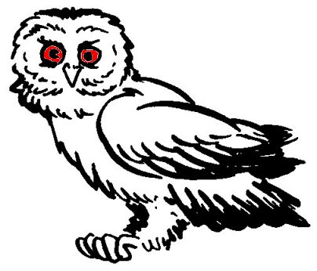

un hibou
²un hibou

